APEC可持续城市企业网络申请表
单位名称
单位地址
单位性质 | 政府 事业单位 央企 国企 科研院所  高等院校 其他（请注明）
联系人
姓名 |  | 性别
职称/职务 |  | 出生日期
通讯地址
联系电话 |  | 邮编
手机
邮箱
单位简介
（限300字）
入网理由
（限300字）
申请单位意见 | （加盖单位公章）  年 月 日
审核意见 | 负责人：  年 月 日

APEC可持续城市合作网络简介
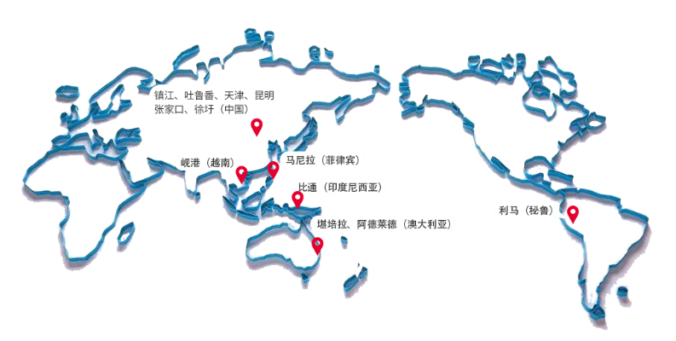
APEC可持续城市合作网络（CNSC）是APSEC面向APEC 21个经济体建立的一个公开、共享、公平的合作网络。包括：APEC低碳能效城市合作网络（城市网络）和APEC可持续城市企业网络（企业网络）两大分支网络。分别有来自澳大利亚、印度尼西亚、越南、菲律宾、秘鲁和中国7个经济体的12座城市加入城市网络和来自澳大利亚、新西兰、中国香港和中国4个经济体的66家企业加入企业网络。
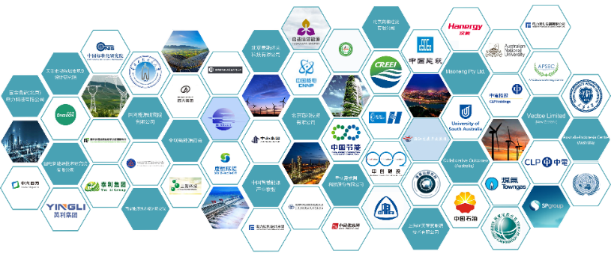
APEC低碳能效城市网络
APEC可持续城市企业网络

企业网络主要成员由来自APEC 21个经济体的企业单位组成，到目前为止有来自各经济体66家企业加入该网络。
企业网络成员定期参加每年上半年在APEC能源工作组（EWG）会议期间同步举办的APEC可持续城市论坛，该论坛由APSEC联合EWG会议主办经济体共同召开。论坛期间，APSEC将联合APEC可持续城市合作网络成员与当地政府、高等学府、企业和科研机构组织系列项目考察和技术交流活动。

